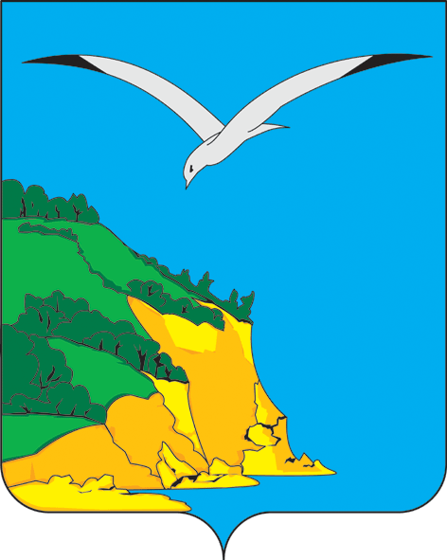
МУНИЦИПАЛЬНОЕ БЮДЖЕТНОЕ ДОШКОЛЬНОЕ ТАТАРСТАН РЕСПУБЛИКАСЫ
ОБРАЗОВАТЕЛЬНОЕ УЧРЕЖДЕНИЕ КАМА ТАМАГЫ МУНИЦИПАЛЬ
«ДЕТСКИЙ САД «КОЯШКАЙ» СЕЛА СТАРОЕ РАЙОНЫ « ИСКЕ КАЗИЛЕ АВЫЛЫ
КАЗЕЕВО» СТАРОКАЗЕЕВСКОГО СЕЛЬСКОГО «КОЯШКАЙ» БАЛАЛАР БАКЧАСЫ»
ПОСЕЛЕНИЯ МӘКТӘПКӘЧӘ БЕЛЕМ МУНИЦИПАЛЬ КАМСКО-УСТЬИНСКОГО УЧРЕЖДЕНИЕСЕ
МУНИЦИПАЛЬНОГО РАЙОНА РЕСПУБЛИКИ
ТАТАРСТАН
_____________________________________________ _______________________________
422834, Республика Татарстан, 422834, Татарстан Республикасы,
Камско – Устьинский район, село Старое Казеево Кама Тамагы районы, Иске Казиле авылы
ул. Ленина, дом 15 Ленин урамы, 15 йорт
телефон: 89393774544

Уважаемые родители и гости!
Вы можете оставить мнение о нашей организации. Чтобы оценить условия осуществления образовательной деятельности наведите камеру Вашего телефона и отсканируйте QR-код.
Перейдя поссылке, Вы сможете:
- Оценить условия осуществления образовательной деятельности:
- Открытость и доступность информации об организации
- Комфортность условий осуществления образовательной
деятельности
- доброжелательность, вежливость работников
- удовлетворенность условиями осуществления образовательной
деятельности
- доступность образовательной деятельности для инвалидов оставить отзыв.
